Exercício Condicional

|  |  |
| --- | --- |
| Enunciado | Imagem |
| Construir um algoritmo que leia um ângulo em graus e apresente:  * O seno do angulo, se o angulo pertencer a um quadrante par. * O cosseno do angulo, se o angulo pertencer a um quadrante impar. | http://i48.tinypic.com/t0n3ir.png |

Algoritmo

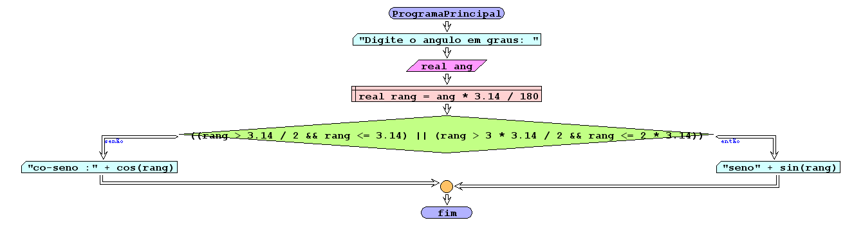

I/O

|  |  |
| --- | --- |
| 25 | Impar 0.90640124882012 |
| 180 | Par 0.0015926529164868282 |

Código java

|  |
| --- |
| /**  *  * @author Julay-PC  */  public class exerc13 {  public static void main(String[] args) {  Scanner input = new Scanner(System.in);  double rang;  System.out.println("Introduza o simbolo da moeda");  double ang = input.nextDouble();  rang = ((ang * Math.PI) / 180);  if (((rang > Math.PI / 2 && rang <= Math.PI) || (rang > 3 * Math.PI / 2 && rang <= 2 * Math.PI))) {  System.out.println("O seno do ângulo pertence ao quadrante par :" + Math.sin(rang));  } else {  System.out.println("O cosseno do ângulo pertence ao quadrante impar :" + Math.sin(rang));  }  }  } |